Санкт-Петербургский государственный университет

Факультет прикладной математики – процессов управления

2022 год.

**Методы Оптимизации и Исследования операций.**

**Составление оптимального плана производства.**

Работу выполнил Панюшин Даниил Васильевич группа 19.Б12-пу

# Описание задачи

В мастерской при изготовлении столов, шкафов и тумбочек применяются два вида древесины. На один стол расходуется 0,15 древесины первого вида и 0,2 – второго, на один шкаф 0,2 и 0,1 соответственно, а на одну тумбочку 0,05 древесины первого вида. В наличии имеется 60 древесины первого вида и 40 второго. Количество выпущенных шкафов должно быть не менее 200. Выпуск столов и тумбочек не запланирован. Прибыль мастерской от производства одного стола составляет 12 руб., шкафа – 15 руб., тумбочки – 3 руб. Сколько столов, шкафов и тумбочек должна производить мастерская, чтобы получить наибольшую прибыль?

# Построение математической модели

|  |  |  |  |
| --- | --- | --- | --- |
| Имя  продукта | Древесина вида 1 | Древесина вида 2 | Прибыль |
| Стол | 0.15 | 0.2 | 12 |
| Шкаф | 0.2 | 0.1 | 15 |
| Тумбочка | 0.05 | 0 | 3 |

Для решения задачи необходимо построить математическую модель. Процесс построения модели можно начать с ответа на следующие вопросы:

* Какие величины необходимо определить в модели (т.е. каковы переменные модели)?
* Какова цель оптимизации?
* Как численно описать эту цель?
* Каким ограничениям должны удовлетворять переменные?

Производственному менеджеру компании необходимо спланировать объем производства рамок так, чтобы максимизировать прибыль от их продажи. Переменными модели являются:

* $x_{1}$— еженедельное количество выпускаемых столов, шт.,
* $x_{1}$— еженедельное количество выпускаемых шкафов, шт.,
* $x_{1}$— еженедельное количество выпускаемых тумбочек, шт.

Суммарная еженедельная прибыль при реализации рамок всех типов составляет:

$$Z=12x_{1}+15x_{2}+3x_{3}$$

Целью компании является определение среди всех допустимых значений $x_{1}, x_{2}, x_{3}$ таких, которые максимизируют суммарную прибыль *Z* (целевую функцию).

Перейдем к ограничениям, которым должны удовлетворять переменные $x_{1}, x_{2}, x_{3}$. Объем производства ни одного вида продукции не может быть отрицательным, поэтому:

$x_{1}, x_{2}, x_{3}≥ 0$.

Расход материалов на производство рамок и трудозатраты таковы:

$0.15x_{1}+0.2x_{2}+0.05x_{3}≤60$ (затраты древесины вида 1)

$0.2x_{1}+0.1x_{2}≤40$ (затраты древесины вида 2)*.*

# Отчёт о результатах

# Отчёт об устойчивости

Из данной таблицы видно, что производство тумбочек не является прибыльным при заданных условиях. Столбец «Приведённая стоимость» показывает, но сколько единиц следует уменьшить стоимость тумбочки чтобы увеличить рассчитанную оптимальную прибыть.   
Для тумбочек стоит увеличить их текущую стоимость, равную 3 рублям за единицу, на 0.6 рублей для того, чтобы их производство стало прибыльным.

Так же, из таблицы видно, что стоимость стульев можно варьировать в пределах от 11.25 рублей до 15 рублей чтобы оптимальное решение по их объёму выпуска оставалось оптимальным. Для шкафов аналогичное изменение стоимости может происходить в пределах от 13.5 рублей до 16 рублей. В случае увеличения прибыльности одного из типов продукции компания может увеличить производство этого типа за счет снижения производства рамок другого типа.

Следует обратить внимание на значение 1Е+30 в столбце «Допустимое уменьшение» в строке для тумбочек. Оно означает, что мы можем сколь угодно уменьшить цену одной тумбочки – прибыль производства не измениться так как объем их производства равен 0, что соответствует минимально допустимому значению, следовательно, допустимое неограниченное уменьшение означает, что производство этого типа изделия бесперспективно.

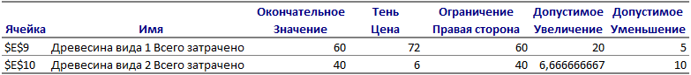Теневая цена древесины первого типа показывает, что каждый её дополнительный кубический метр, потраченный сверх предела, увеличивает прибыль на 72 рубля. Таким образом, если покупать древесину этого типа за, например, 60 рублей за кубический метр, то чистая прибыль составит 12 рублей с каждого такого кубического метра. С другой стороны, каждый не потраченный кубометр этой древесины снижает прибыль на 72 рубля.

Аналогичные выводы можно сделать для древесины второго типа, чья теневая цена равна 6 рублям за кубический метр.

Данное производство не может сэкономить на материалах так как теневая цена каждого из них не равна 0, что свидетельствовало бы о избытке соответствующего ресурса.

# Отчёт о пределах

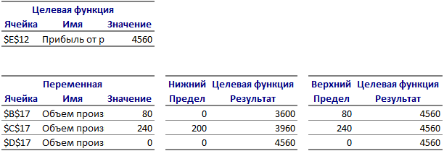По информации, представленной в данном отчете можно сделать выводы о том, какие значения целевой функции можно было бы получить при верхних и нижних оптимальных объёмах производства каждого из типов продукции.

Например, из таблицы видно, что оптимальные значение прибыли достигается на нижнем пределе объёма произведённых тумбочек, то есть данный вид продукции нерентабелен.